Министерство науки и высшего образования Российской Федерации
Федеральное государственное автономное образовательное учреждение
высшего образования
«Национальный исследовательский ядерный университет «МИФИ»

ИНСТИТУТ ИНТЕЛЛЕКТУАЛЬНЫХ КИБЕРНЕТИЧЕСКИХ СИСТЕМ
КАФЕДРА КИБЕРНЕТИКИ

«УтверждЕН
на заседании кафедры
«___»__________20__ г.,
протокол №_________
зав.каф.22
_____________/А.М.Загребаев/

ФОНД ОЦЕНОЧНЫХ СРЕДСТВ
ПО ДИСЦИПЛИНЕ
Методология научных исследований

Направление подготовки (специальность) | 09.04.04 Программная инженерия
Профиль подготовки | [при его наличии]
Наименование образовательной программы (специализация) | Технологии разработки высококритичных кибернетических систем
Квалификация (степень) выпускника | Магистр
Форма обучения | Очная

г. Москва, 202_ г.

ПАСПОРТ
фонда оценочных средств
по дисциплине Методология научных исследований
^{(наименование дисциплины)}

Семестр | Интерактив | Трудоемкость, кред. | Общий объем курса, час. | Лекции, час. | Практич. занятия, час. | Лаборат. работы, час. | СРС, час. | КСР, час. | Форма(ы) контроля, экз./зач./КР/КП
2 |  | 3 | 108 | 0 | 15 | 0 | 93 | 0 | З
ИТОГО | 0 | 3 | 108 | 0 | 15 | 0 | 93 | 0

Дисциплина для групп: К02-22М.

Модели контролируемых компетенций

В результате изучения дисциплины и освоения ее ключевых идей, методов и моделей студент должен обладать следующими компетенциями:

ОК-1 – способность совершенствовать и развивать свой интеллектуальный и общекультурный уровень
ОК-2 – способность понимать роль науки в развитии цивилизации, соотношение науки и техники, иметь представление о связанных с ними современных социальных и этических проблемах, понимать ценность научной рациональности и ее исторических типов
ОК-3 – способность к самостоятельному обучению новым методам исследования, к изменению научного и научно-производственного профиля своей профессиональной деятельности
ОК-4 – способность заниматься научными исследованиями
ОК-5 – использованием на практике умений и навыков в организации исследовательских и проектных работ, в управлении коллективом
ОК-7 – способность самостоятельно приобретать с помощью информационных технологий и использовать в практической деятельности новые знания и умения, в том числе в новых областях знаний, непосредственно не связанных со сферой деятельности
ОК-9 – умение оформлять отчеты о проведенной научно-исследовательской работе и подготавливать публикации по результатам исследования
ОПК-1 – способность воспринимать математические, естественнонаучные, социально-экономические и профессиональные знания, умением самостоятельно приобретать, развивать и применять их для решения нестандартных задач, в том числе в новой или незнакомой среде и в междисциплинарном контексте
ОПК-2 – культурой мышления, способностью выстраивать логику рассуждений и высказываний, основанных на интерпретации данных, интегрированных их разных областей науки и техники, выносить суждения на основании неполных данных
ОПК-3 – способность анализировать и оценивать уровни своих компетенций в сочетании со способностью и готовностью к саморегулированию дальнейшего образования и профессиональной мобильности
ПК-1 – знание основ философии и методологии науки
ПК-2 – знание методов научных исследований и владением навыками их проведения

Программа оценивания контролируемых компетенций
Формирование у студентов компетенций контролируется в течение всего времени освоения дисциплины в рамках:
- текущего контроля;
- рубежного контроля;
- промежуточного контроля.

№ п.п. | Наименование раздела учебной дисциплины | Неде-ли | Лек-ции, час. | Практ. зан./ семи-нары, час. | Лаб. рабо-ты, час. | Обязат. текущий контроль (форма*, неделя) | Аттеста-ция раздела (форма*, неделя) | Макси-мальный балл за раздел ** | Компетенции по разделам, проверяемые при текущем и рубежном контроле | Компетенции, проверяемые на зач. /экз.
2 семестр
1 | Анализ предметной области и получение предструктуры семейства отображенных предметных областей. | 1-8 | 0 | 8 | 0 |  | КИ8 | 25 | ОК-1, ОК-2, ОК-3, ОК-4, ОК-5, ОК-7, ОК-9, ОПК-1, ОПК-2, ОПК-3, ПК-1, ПК-2
2 | Представление отображенной предметной области в структурах с полными частичными упорядочениями (п.ч.у.). | 9-16 | 0 | 7 | 0 |  | КИ16 | 25 | ОК-1, ОК-4, ОК-5, ОК-7, ОК-9, ОПК-1, ОПК-2, ОПК-3, ПК-1, ПК-2
 | Зачет |  |  |  |  |  | З | 50 |  | ОК-1, ОК-2, ОК-3, ОК-4, ОК-5, ОК-7, ОК-9, ОПК-1, ОПК-2, ОПК-3, ПК-1, ПК-2
 | Итого за 2 семестр |  |  |  |  |  |  | 100

Недели | Содержание / Темы занятий | Лек., час. | Пр./сем., час. | Лаб., час. | Компетенции по темам, проверяемые при текущем контроле | Виды тек.контроля по проверке компетенций | Компетенции по темам, проверяемые на зач. /экз.
 | 2 семестр
1-8 | Анализ предметной области и получение предструктуры семейства отображенных предметных областей.. | 0 | 10 | 0 | ОК-1, ОК-2, ОК-3, ОК-4, ОК-5, ОК-7, ОК-9, ОПК-1, ОПК-2, ОПК-3, ПК-1, ПК-2 | КИ8
7-17 | Представление отображенной предметной области в структурах с полными частичными упорядочениями (п.ч.у.). | 0 | 5 | 0 | ОК-1, ОК-4, ОК-5, ОК-7, ОК-9, ОПК-1, ОПК-2, ОПК-3, ПК-1, ПК-2 | КИ16
 | Зачет |  |  |  |  | З | ОК-1, ОК-2, ОК-3, ОК-4, ОК-5, ОК-7, ОК-9, ОПК-1, ОПК-2, ОПК-3, ПК-1, ПК-2

 | 2 семестр  Семинарские занятия | Компетенции по темам, проверяемые при текущем контроле | Виды тек.контроля по проверке компетенций | Компетенции по темам, проверяемые на зач. /экз.
1-6 | Анализ предметной области и получение предструктуры семейства отображенных предметных областей..
1-6 | Тема 1-2. Анализ предметной области | ОК-1, ОК-4, ОК-5, ОК-7, ОК-9, ОПК-1, ОПК-2, ОПК-3, ПК-1, ПК-2 | Сем1 | ОК-1, ОК-2, ОК-3, ОК-4, ОК-5, ОК-7, ОК-9, ОПК-1, ОПК-2, ОПК-3, ПК-1, ПК-2
1-6 | Тема 3-4. Работа системного аналитика | ОК-1, ОК-4, ОК-5, ОК-7, ОК-9, ОПК-1, ОПК-2, ОПК-3, ПК-1, ПК-2 | Сем2 | ОК-1, ОК-4, ОК-5, ОК-7, ОК-9, ОПК-1, ОПК-2, ОПК-3, ПК-1, ПК-2
1-6 | Тема 5-8. Динамика образа предметной области | ОК-1, ОК-4, ОК-5, ОК-7, ОК-9, ОПК-1, ОПК-2, ОПК-3, ПК-1, ПК-2 | Сем3, Сем4 | ОК-1, ОК-4, ОК-5, ОК-7, ОК-9, ОПК-1, ОПК-2, ОПК-3, ПК-1, ПК-2
7-17 | Представление отображенной предметной области в структурах с полными частичными упорядочениями (п.ч.у.)..
7-17 | Тема 9-10. Семантические единицы моделирования предметной области. | ОК-1, ОК-4, ОК-5, ОК-7, ОК-9, ОПК-1, ОПК-2, ОПК-3, ПК-1, ПК-2 | Сем5 | ОК-1, ОК-4, ОК-5, ОК-7, ОК-9, ОПК-1, ОПК-2, ОПК-3, ПК-1, ПК-2
7-17 | Тема 11-12. Операции над семантическими единицами. | ОК-1, ОК-4, ОК-5, ОК-7, ОК-9, ОПК-1, ОПК-2, ОПК-3, ПК-1, ПК-2 | Сем6 | ОК-1, ОК-4, ОК-5, ОК-7, ОК-9, ОПК-1, ОПК-2, ОПК-3, ПК-1, ПК-2
7-17 | Тема 13-16. Расширения и динамика семантических единиц | ОК-1, ОК-4, ОК-5, ОК-7, ОК-9, ОПК-1, ОПК-2, ОПК-3, ПК-1, ПК-2 | Сем7, Сем8 | ОК-1, ОК-4, ОК-5, ОК-7, ОК-9, ОПК-1, ОПК-2, ОПК-3, ПК-1, ПК-2

Соответствие оценочных средств видам контроля

Вид контроля | Наименование оценочного средства (способ оценки: устно/ письменно /комп.технолог.)
Сем | Решение задач (у доски, устно)
КИ | Контроль по итогам выполнения (интегральная оценка без проведения дополнительного контроля)
З | Вопросы к зачету, задачи к зачету (комп.технолог.)

КИ8 - по совокупности баллов за Сем1,Сем2,Сем3,Сем4. Оцениваем так: КИ8 - 10 баллов макс.;
Сем1,Сем2,Сем3,Сем4 - по 5 баллов макс.
КИ16 - по совокупности баллов за Сем5,Сем6,Сем7,Сем8. Оцениваем так: Сем5,Сем6,Сем7,Сем8. - по 5 баллов макс.

Министерство науки и высшего образования Российской Федерации
Федеральное государственное автономное образовательное учреждение
высшего образования
«Национальный исследовательский ядерный университет «МИФИ»

ИНСТИТУТ ИНТЕЛЛЕКТУАЛЬНЫХ КИБЕРНЕТИЧЕСКИХ СИСТЕМ
КАФЕДРА КИБЕРНЕТИКИ

Комплект заданий для самостоятельной работы по дисциплине
«Методология научных исследований»

Составитель | Вольфенгаген В.Э. | Профессор, профессор, д.т.н.

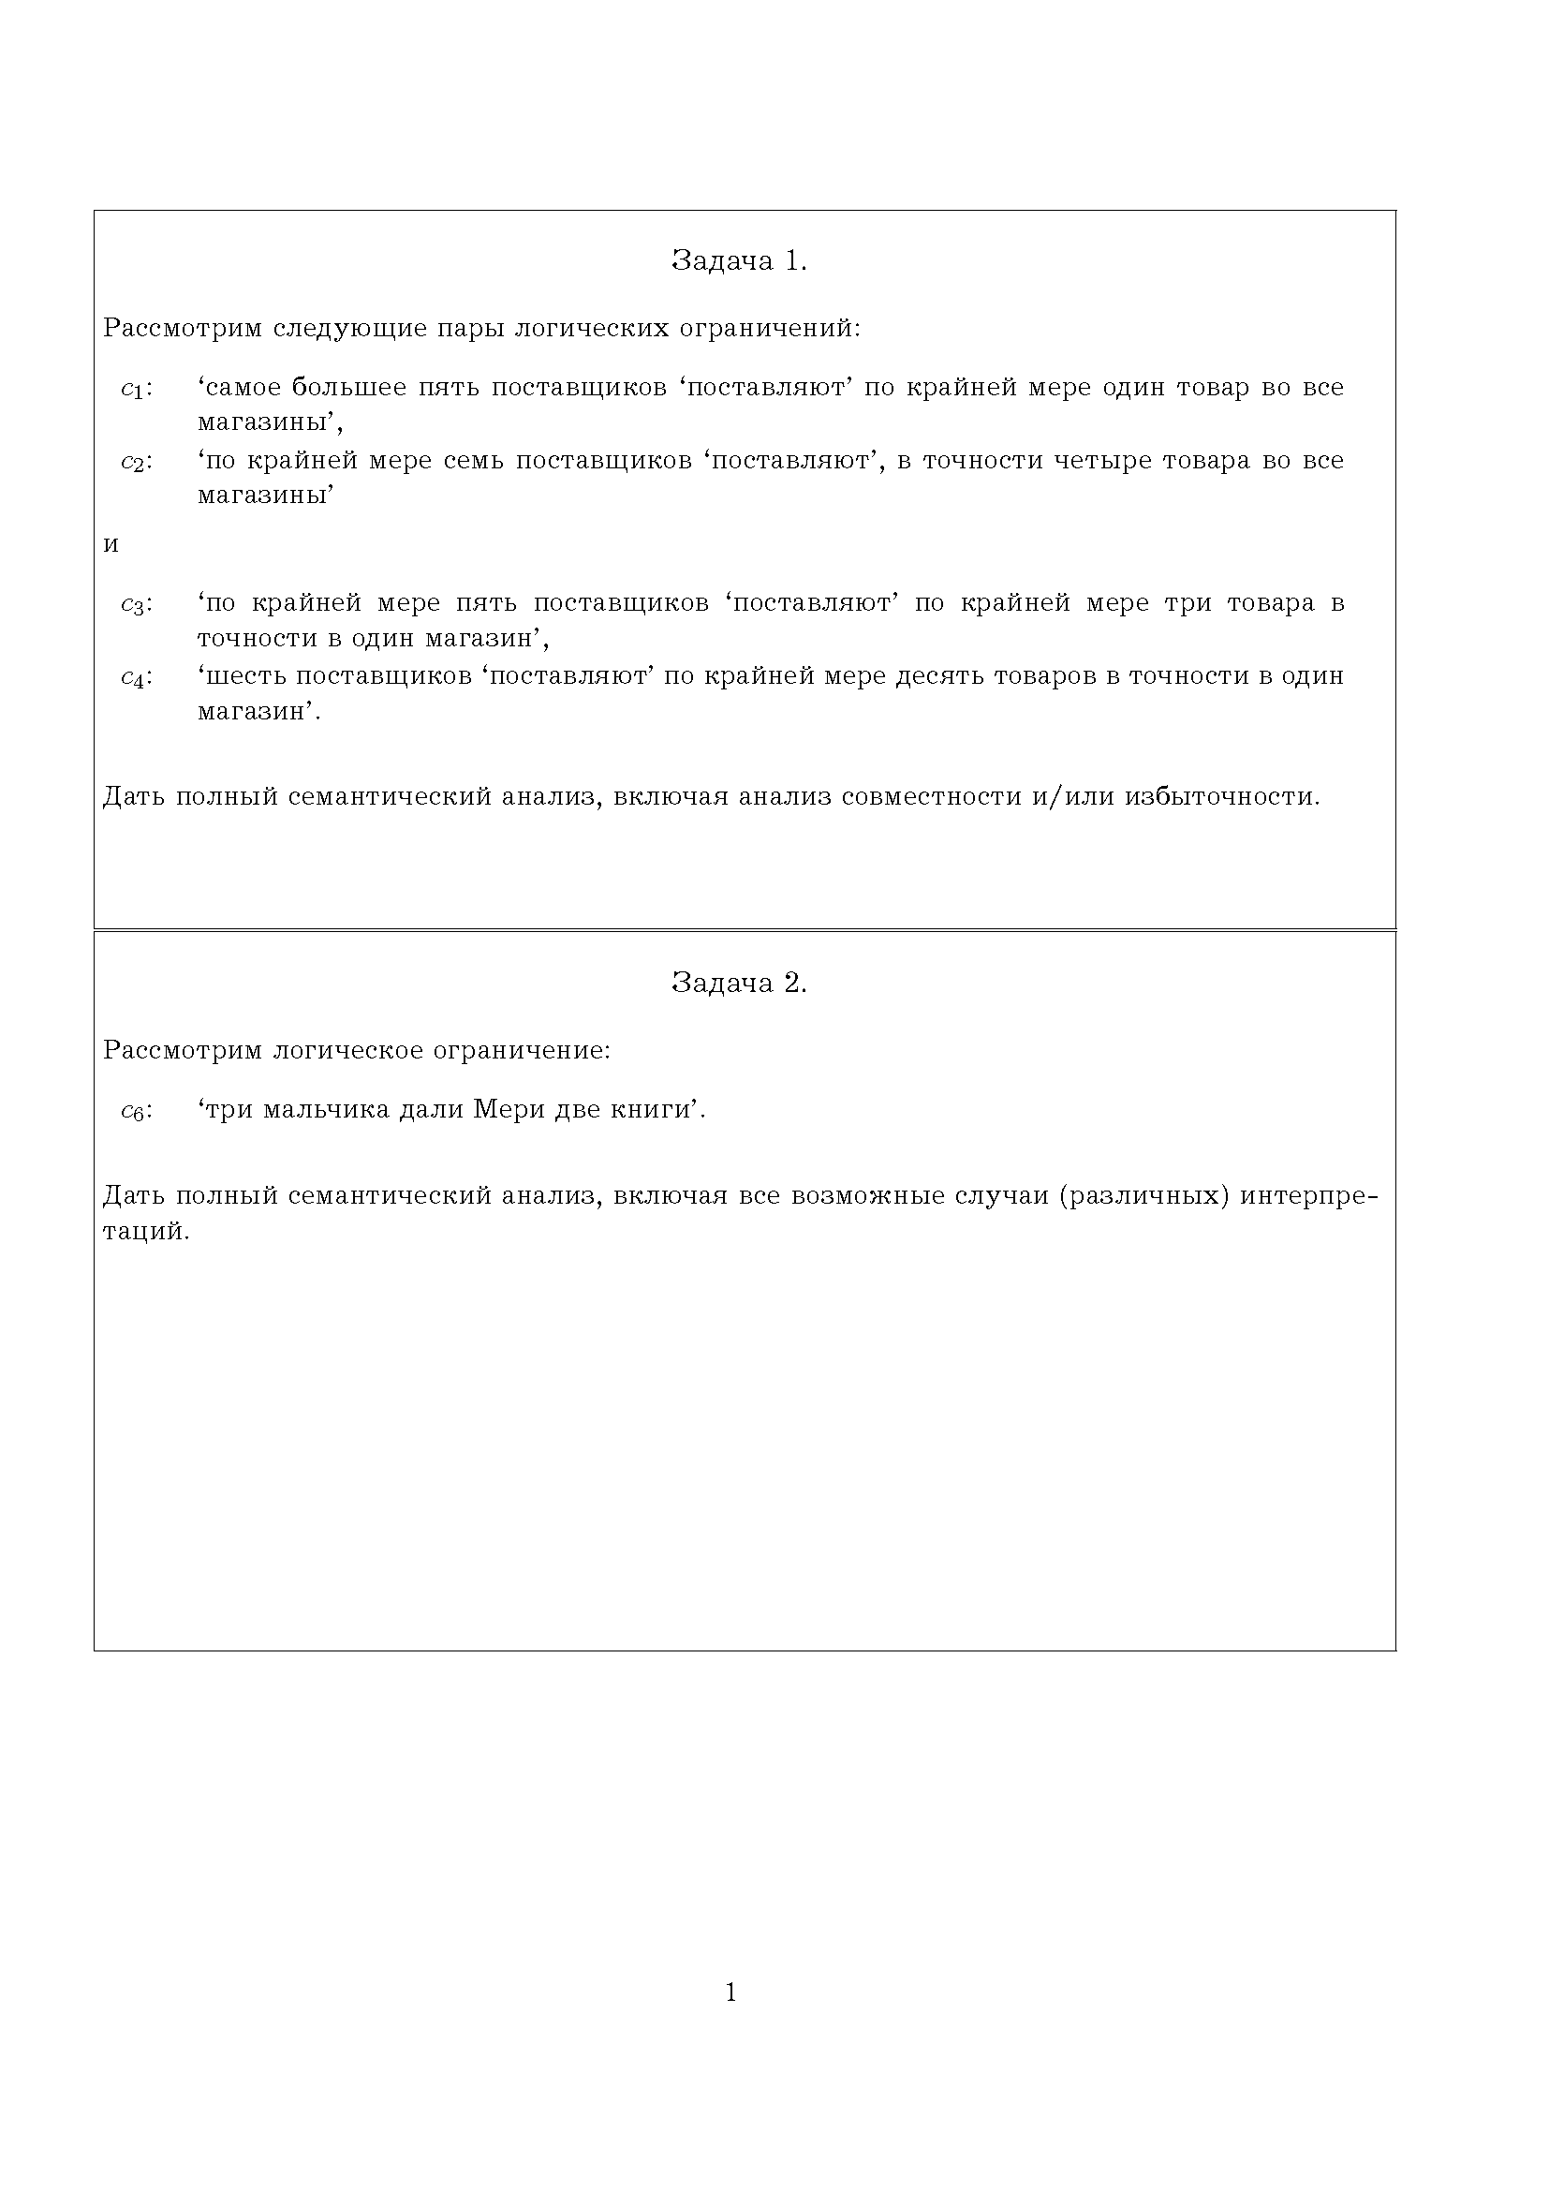
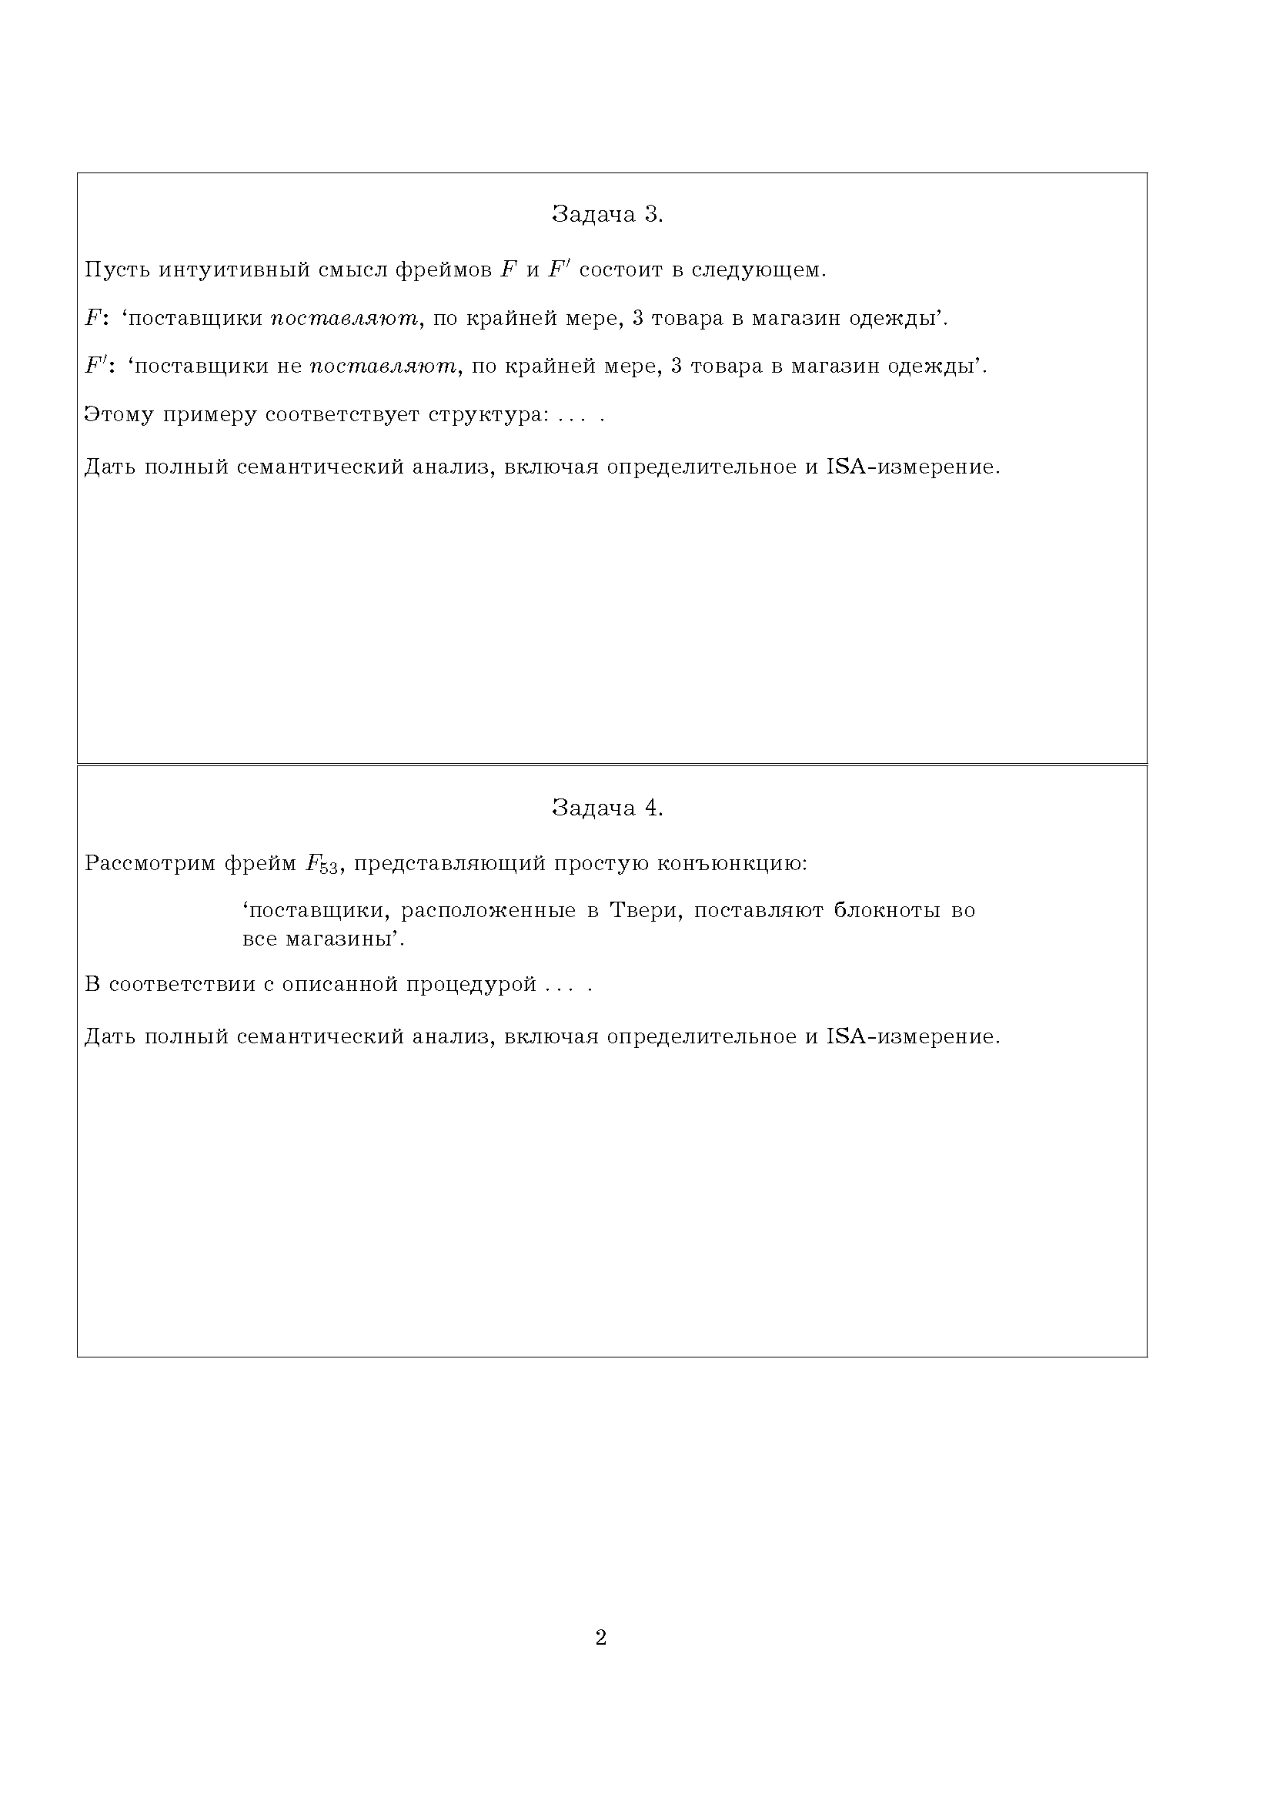
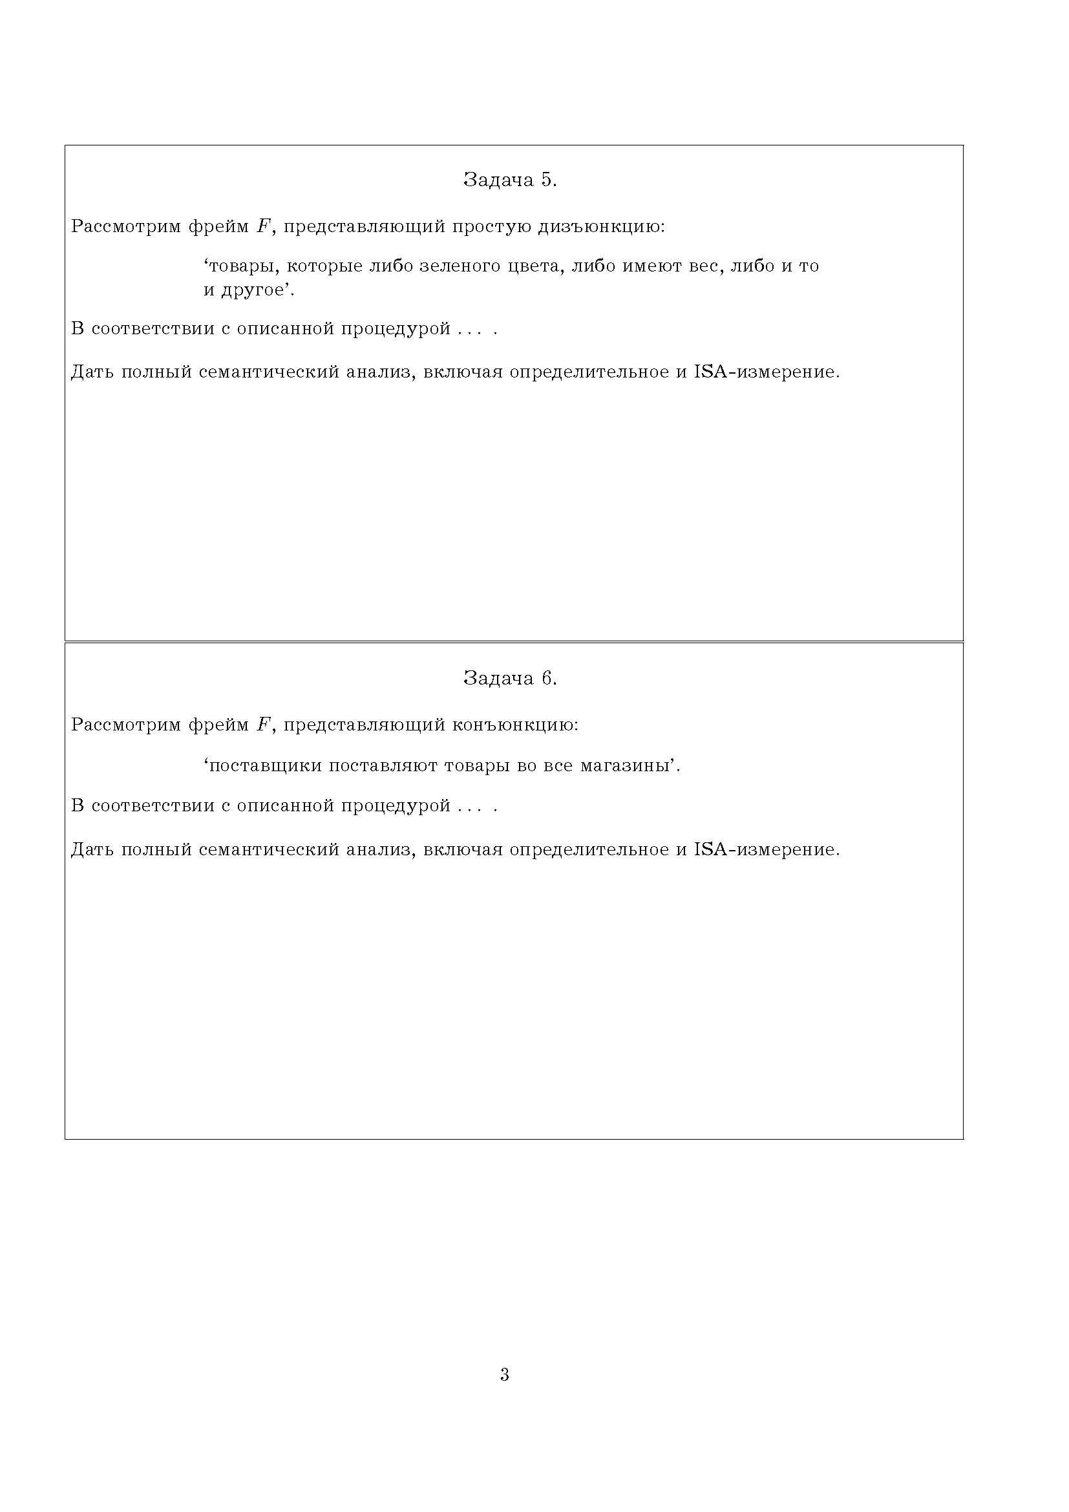
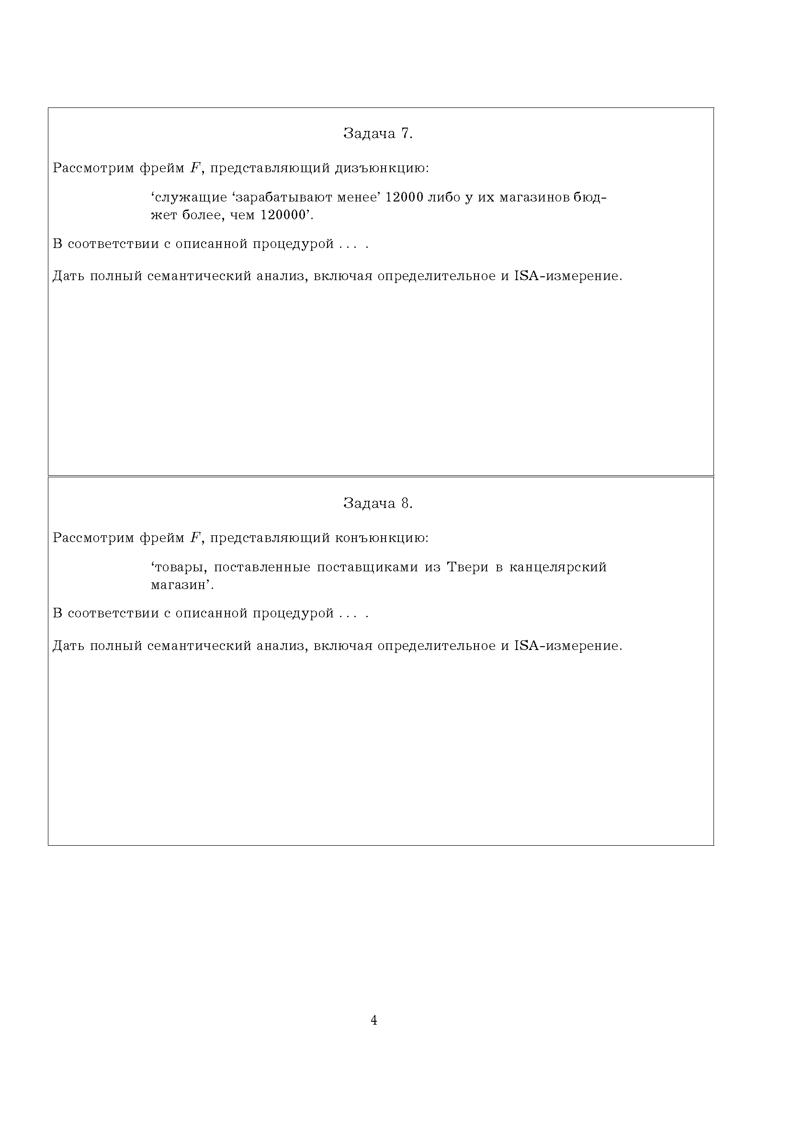
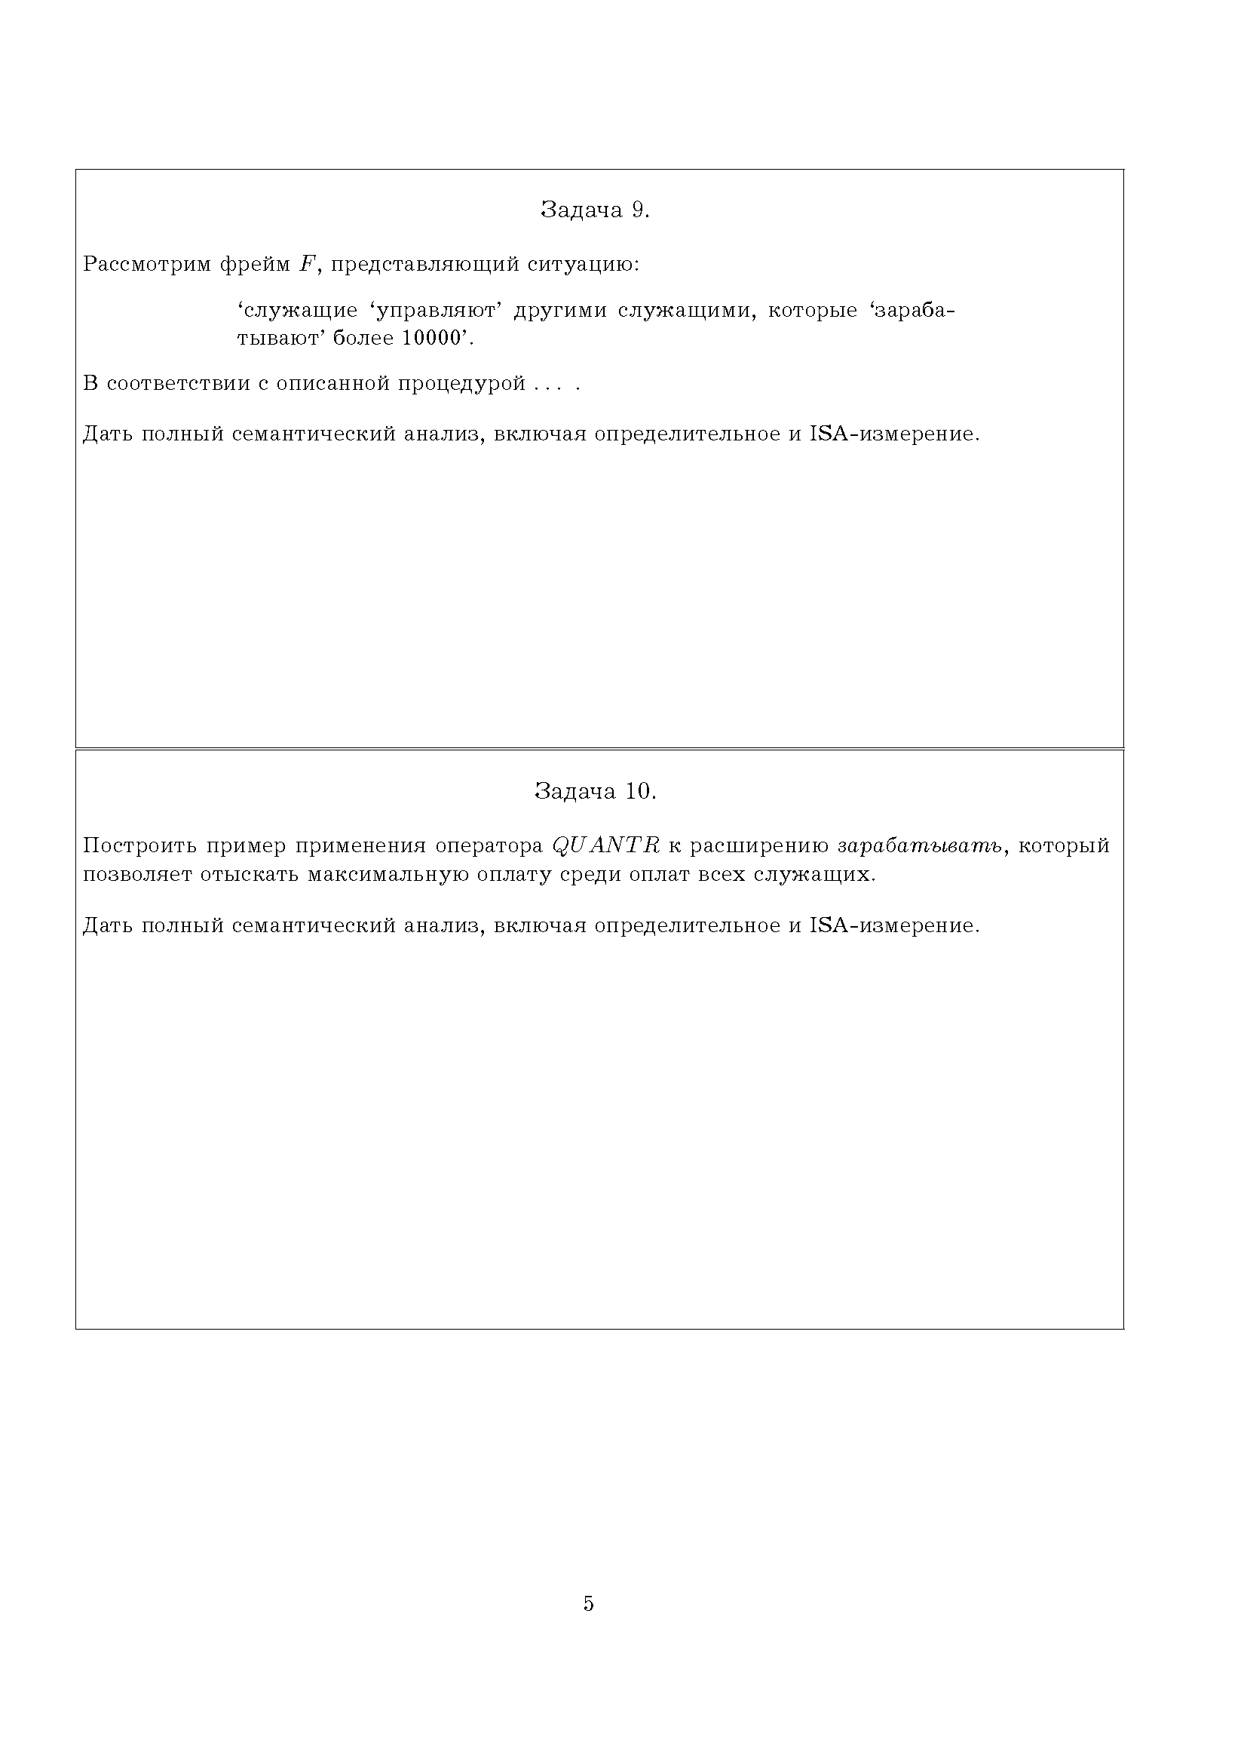
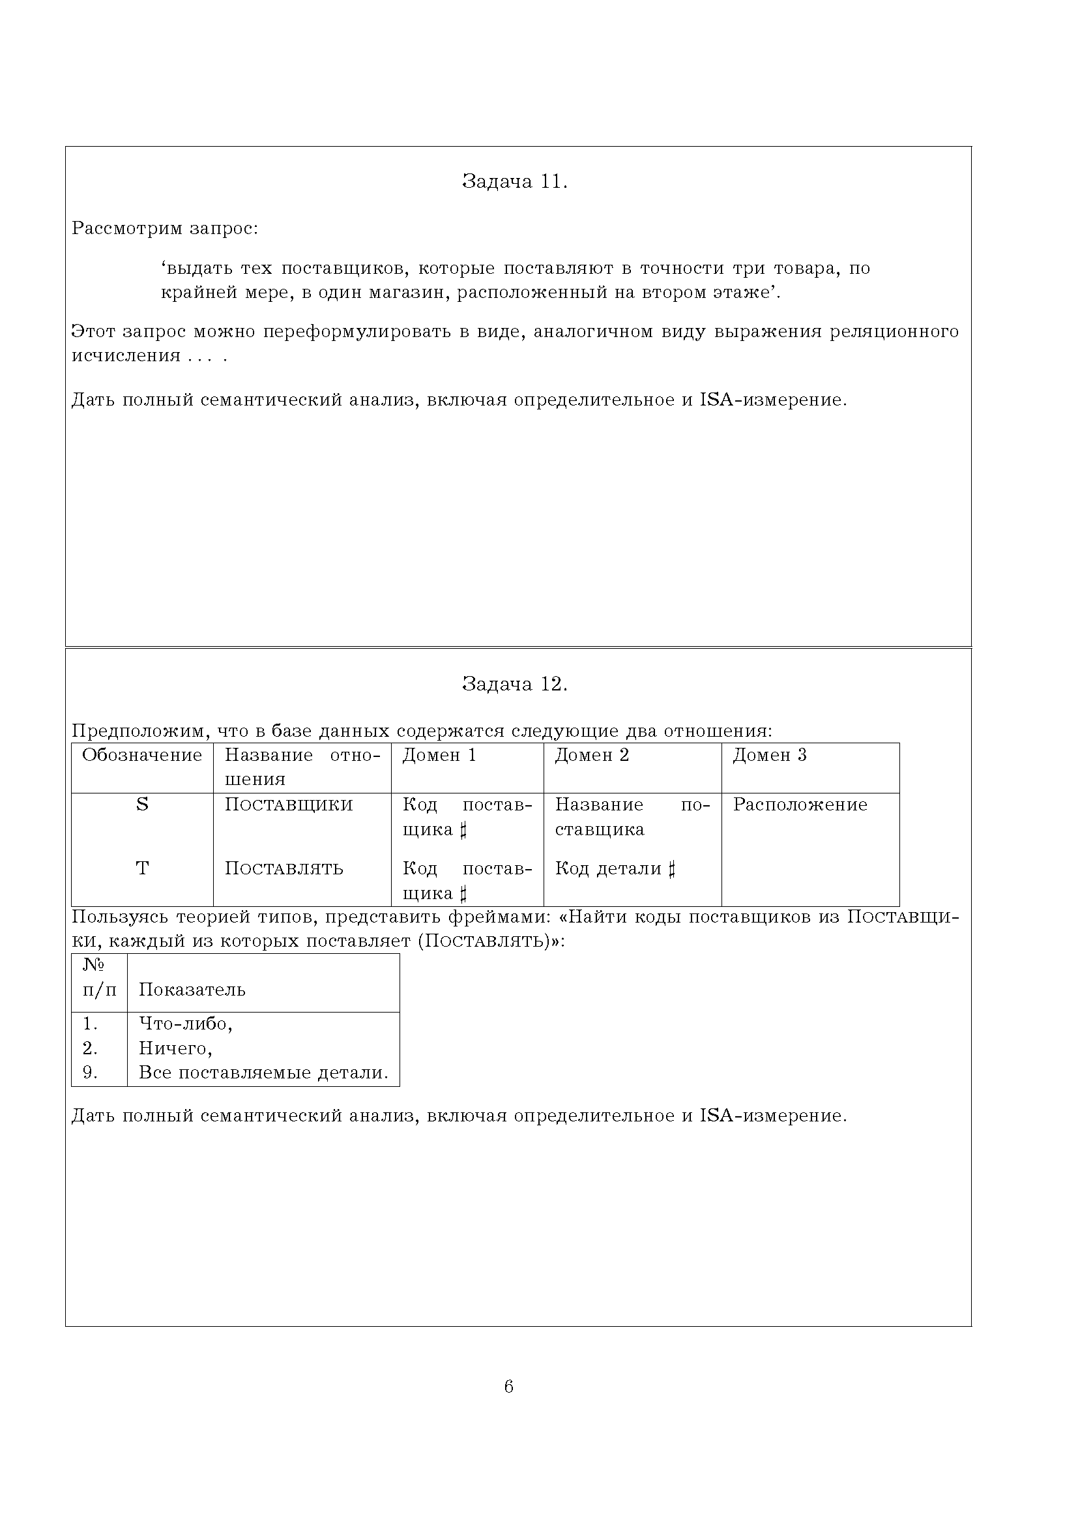
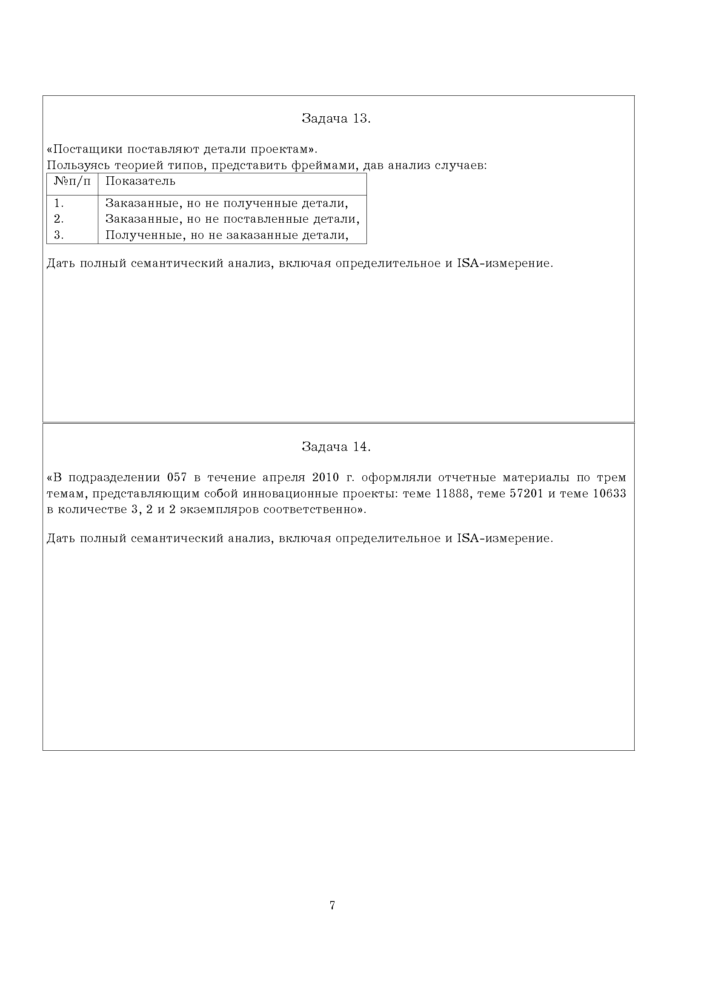
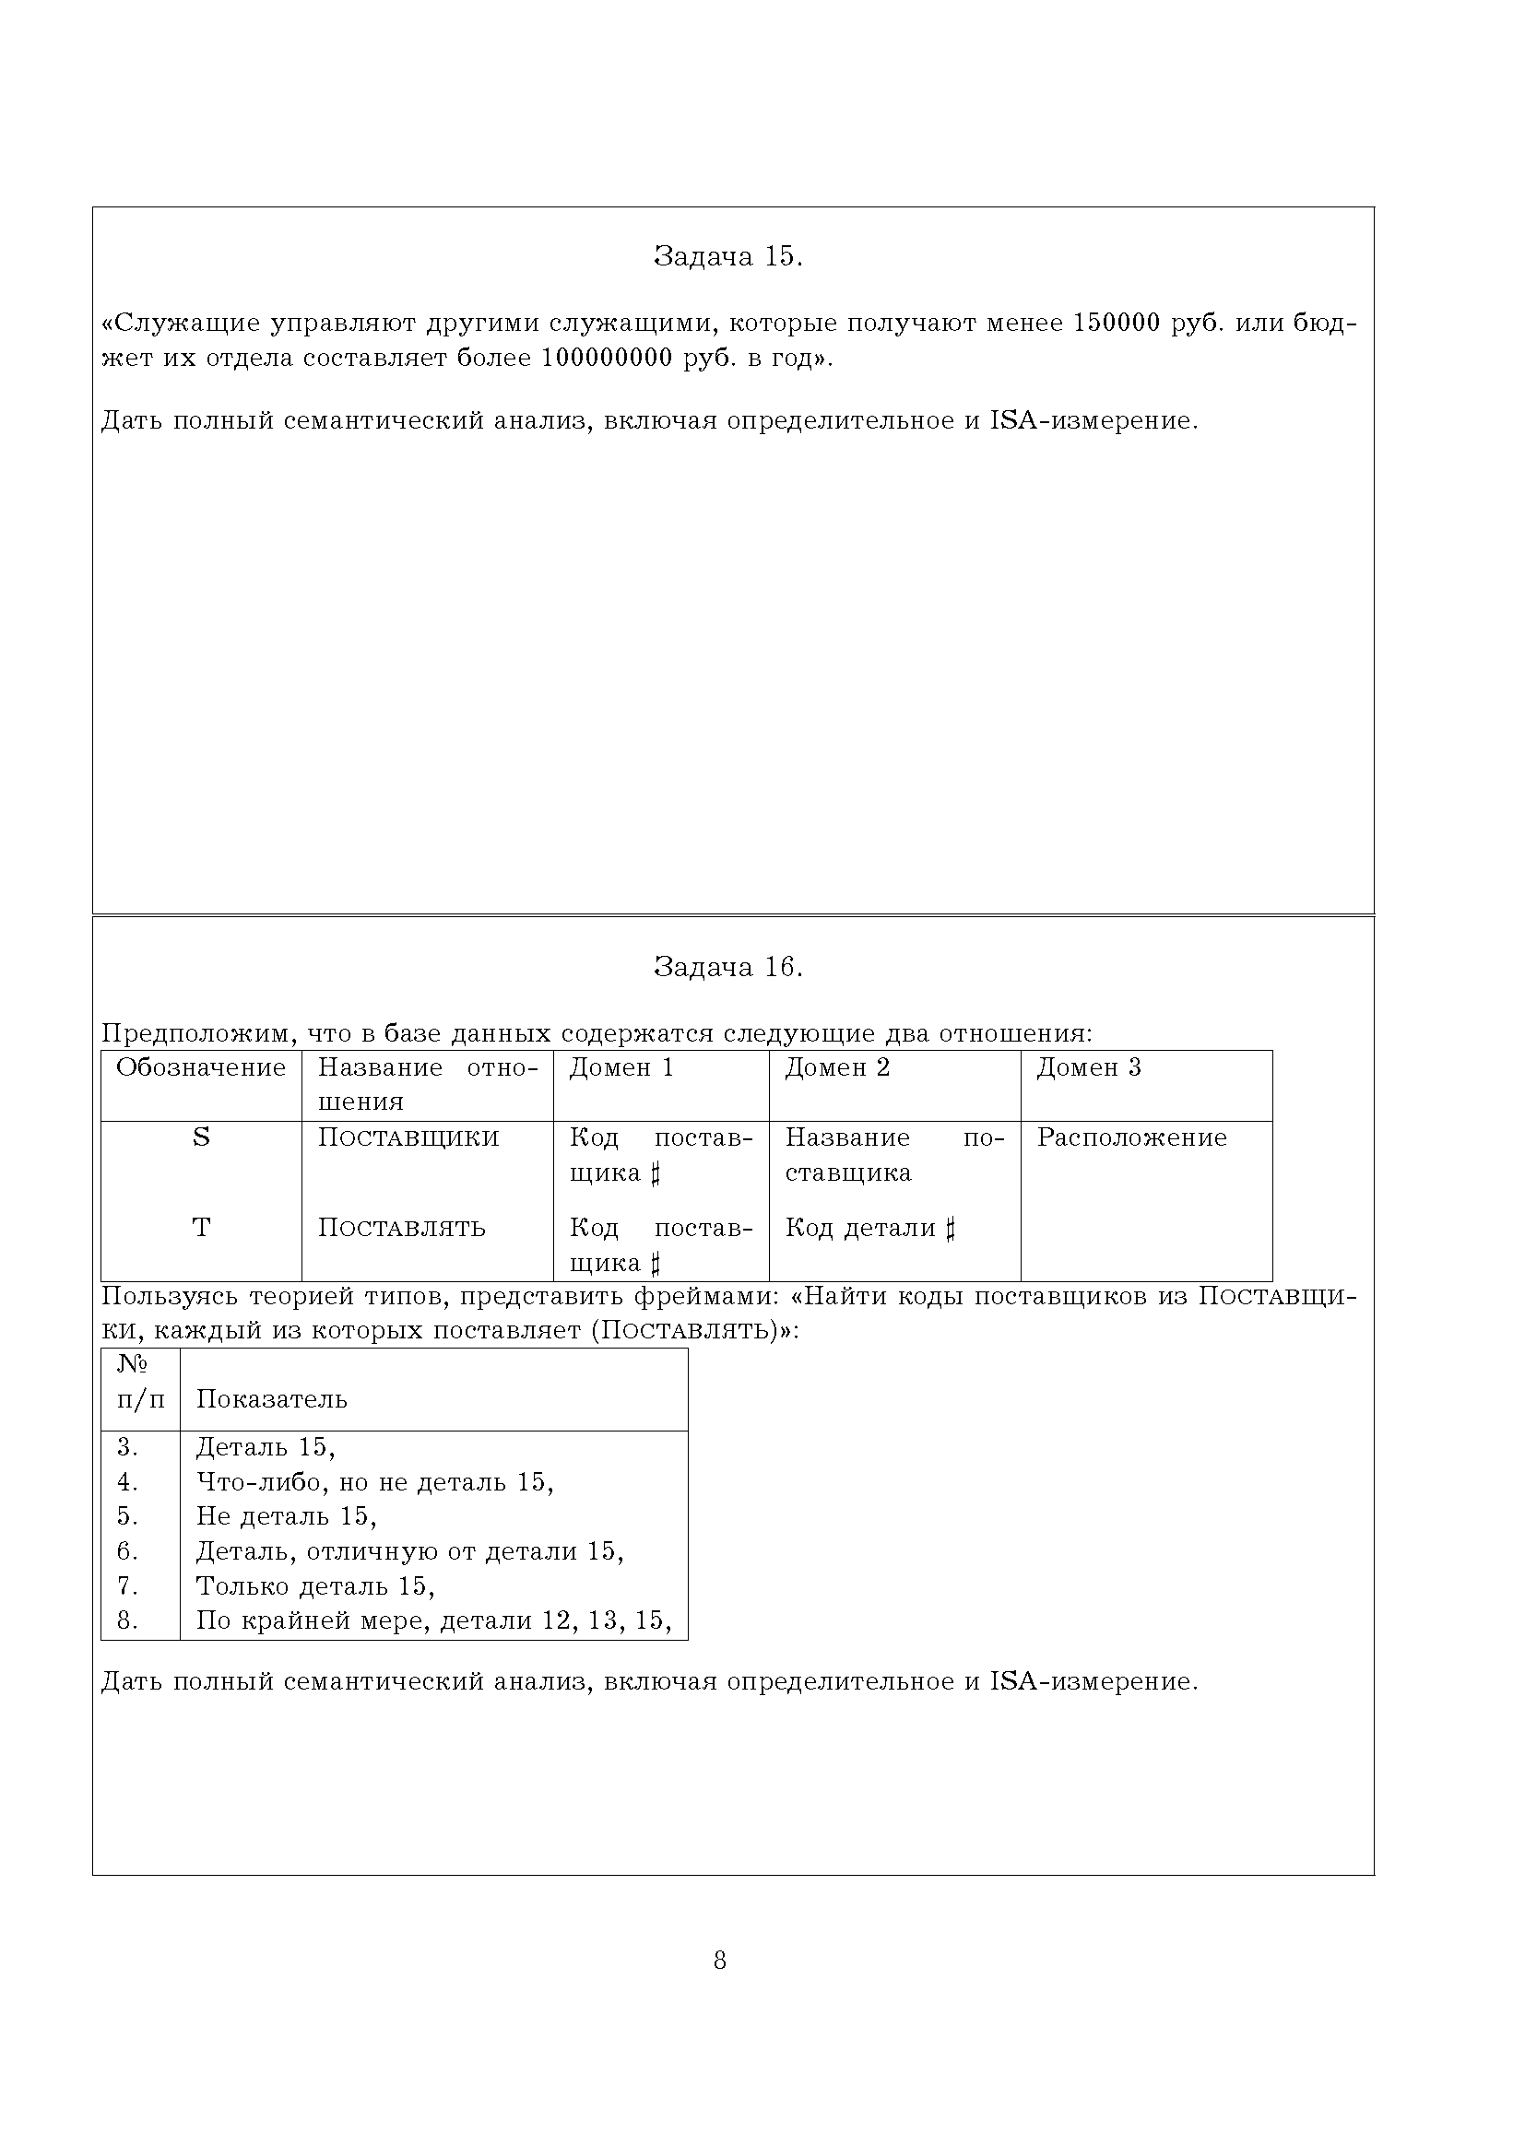
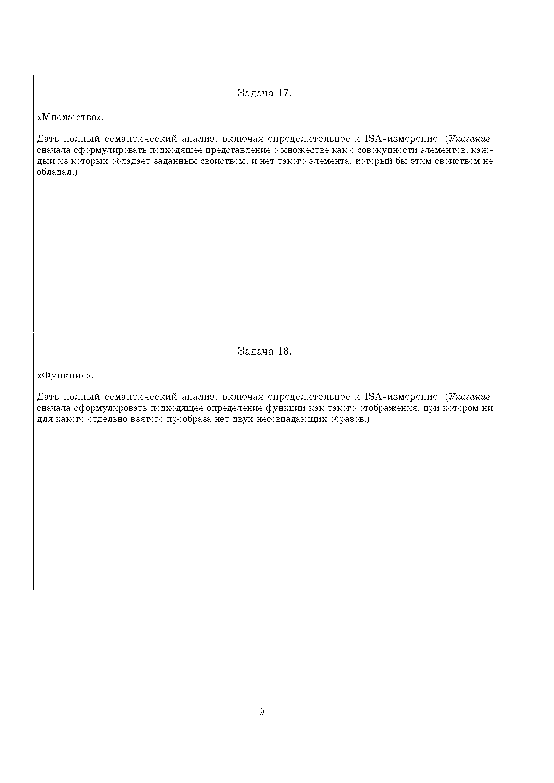
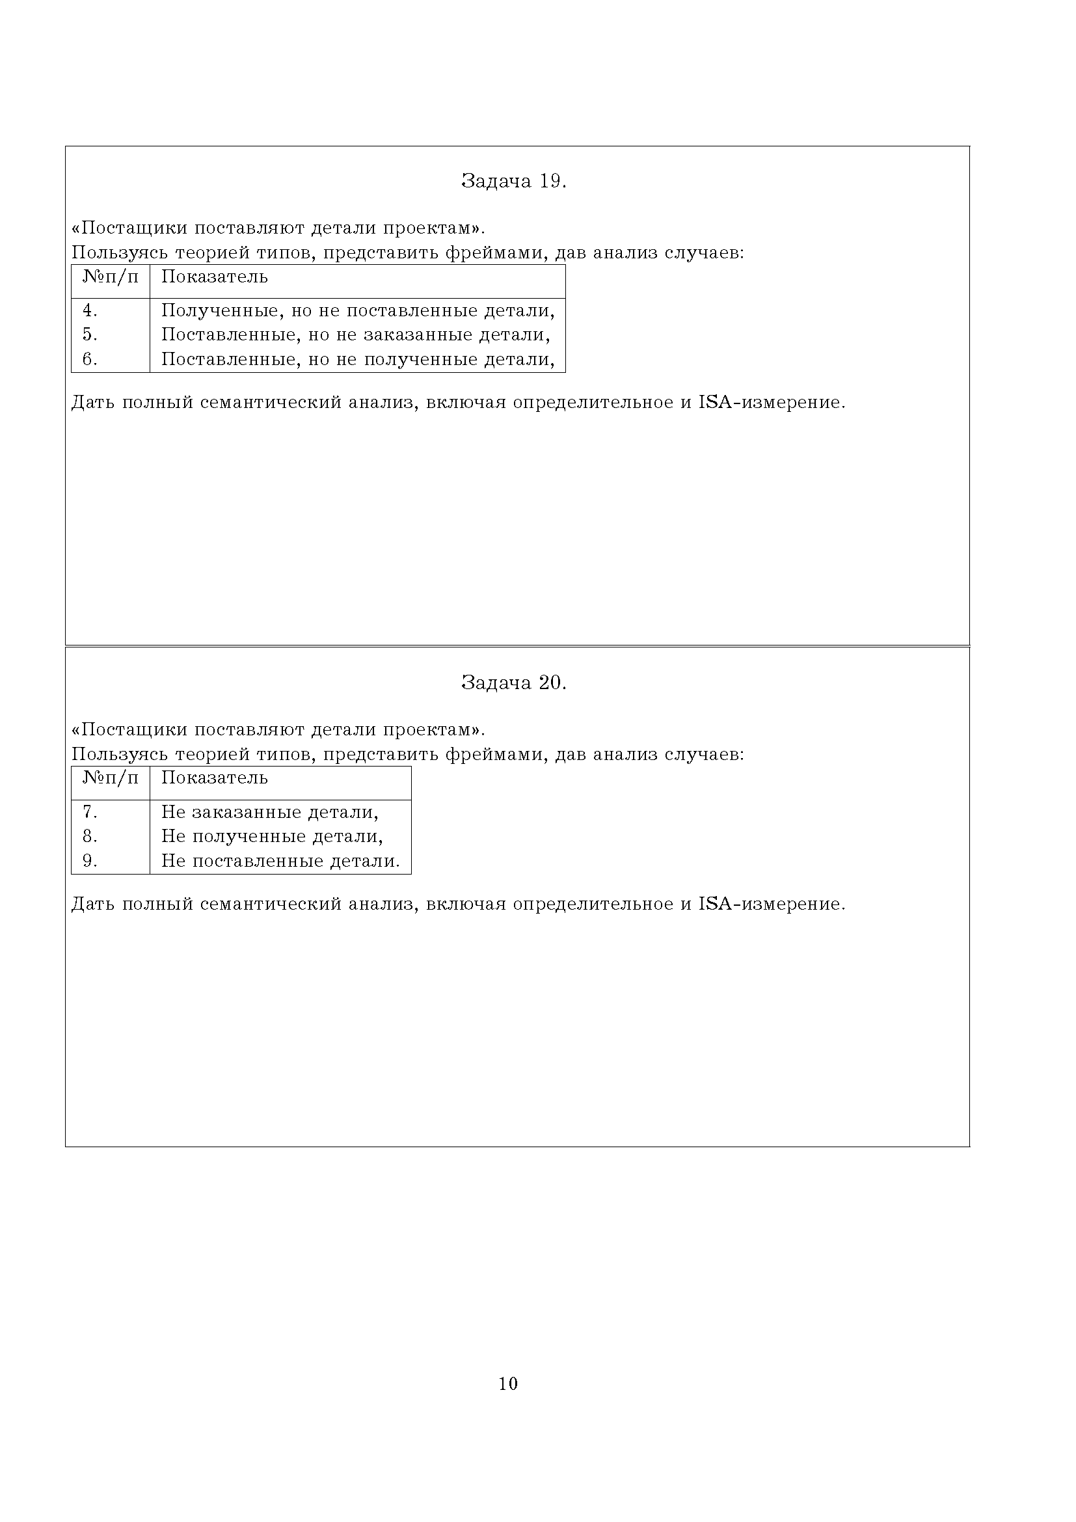

Методика оценки результатов выполнения решения задач
по курсу «Методология научных исследований» за 2 семестр

Каждая полностью решенная задача оценивается в 1 балл.

Максимальный балл за выполнение контрольной работы – 5 баллов.

В зависимости от набранных баллов оценки выставляются
в соответствии со следующей таблицей:

5 | «отлично»
4 | «хорошо»
3 | «удовлетворительно»
0 –2 | «неудовлетворительно»

«Национальный исследовательский ядерный университет «МИФИ»
ФАКУЛЬТЕТ КИБЕРНЕТИКИ И ИНФОРМАЦИОННОЙ БЕЗОПАСНОСТИ
КАФЕДРА КИБЕРНЕТИКИ (№ 22)

Комплект материалов для оценивания работы на семинарских занятиях по дисциплине
«Методология научных исследований»

Составитель | Вольфенгаген В.Э. | Профессор, профессор, д.т.н.

На семинарские занятия выносятся задачи, которые с одной стороны вызывают наибольшие трудности и с другой стороны носят установочный, наводящий характер для освоения методики решения задач по курсу в целом.

Методика оценки результатов работы
на семинаре по курсу «Дискретная математика (модели вычислений)» за 2 семестр

Оценка знаний студента на семинарском занятии преподавателем определяется следующими основными критериями:

1. Знание учебного материала в соответствии с учебной программой дисциплины – 1 балл.
2. Степень проявления творчества и самостоятельности при решении предлагаемого фрагмента задачи – 1 балл.
3. Доказательность и убедительность правильности своей позиции – 1 балл.
4. Наличие конспекта лекций и его отработка во время самостоятельной работы– 1 балл.
5. Активность на семинарском занятии (умение и стремление задавать вопросы, участие в дискуссии)– 1 балл.

Максимальный балл за работу на семинаре – 5 баллов.

В зависимости от набранных баллов оценки выставляются
в соответствии со следующей таблицей:

5 | «отлично»
4 | «хорошо»
3 | «удовлетворительно»
0 – 2 | «неудовлетворительно»

Министерство науки и высшего образования Российской Федерации
Федеральное государственное автономное образовательное учреждение
высшего образования
«Национальный исследовательский ядерный университет «МИФИ»

ИНСТИТУТ ИНТЕЛЛЕКТУАЛЬНЫХ КИБЕРНЕТИЧЕСКИХ СИСТЕМ
КАФЕДРА КИБЕРНЕТИКИ

Вопросы к зачету по дисциплине
«Методология научных исследований»

Составитель | Вольфенгаген В.Э. | Профессор, профессор, д.т.н.

Экзаменационный билет включает два теоретических вопроса и одну задачу.

ВОПРОСЫ К ЗАЧЕТУ

Раздел 1. Анализ предметной области и получение предструктуры семейства отображенных предметных областей.

1. Понятие предметной области (ПО). Назначение информационной системы.

2. Процессы именования, отбора, классификации в предметной области. Возникновение типов.

3. Гипотеза о возможности моделирования предметной области и ее варианты.

4. Присваивание имен объектам. Получение отображенной ПО. Пример.

5. Отбор и классификация. Строение проклассифицированной ПО и типы. Пример.

6. Схема представления ПО. Пространство выбора решений. Пример.

7. Работа системного аналитика при создании схемы ПО.

8. Принцип фиксации соотнесения ПО и семантический аспект базы данных.

9. Модели предметной области. Формализации и задачи формализации.

10. Связь формализаций и содержательных описаний ПО.

11. Содержательная модель объектов данных. Погружение. Концептуальная схема.

12. Учет изменений ПО. Состояния ПО. Управляющее воздействие и его характеристика.

13. База объектов (мета)данных в автоматизированной информационной системе (полная характеристика.

14. Представление о проектировании информационной системы (пошаговая процедура).

15. Динамика базы данных и соотнесение. Фиксация соотнесения предметной области (схема).

Раздел 2. Представление отображенной предметной области в структурах с полными частичными упорядочениями (п.ч.у.).

16. Представление о семантической сети (СС) и ее назначение.

17. Основные строительные блоки СС.

18. Концепты, их виды и связь с типами.

19. Простые фреймы и концептуальные зависимости (отношения на типах). Событийные характеристические, логические,
функциональные фреймы. Примеры.

20. Роли и моделирование событий. Примеры ролей.

21. Подстановка фрейма. Мир, интенсионал (содержание), означивание, экстенсионал (расширение) фрейма.

22. Графическое представление фрейма. Дуги и их назначение. Представление типов.

23. Логические связки. Конъюнкция, дизъюнкция, отрицание фреймов, их интенсионалы и экстенсионалы. Примеры.

24. Причинные связки. Сценарии. Примеры.

25. Иерархия типов. ISA.иерархия и ISA.измерение. Назначение и примеры.

26. Определение и определительное измерение. Примеры определения типа.

27. Присоединенные процедуры. Распознающие функции. Логические предикаты и функции. Пропозициональные
функции. Примеры.

28. Расширения сетей. Присоединенные управляющие структуры.

29. Степень множества и предикаты. Примеры.

30. “Партии”, “портфели”, контейнеры и их представление. Примеры.

ЗАДАЧИ К ЗАЧЕТУ

Задачи к зачету берутся из числа рассмотренных на семинарах и/или предложенных в качестве задания для самостоятельной работы.

Методика оценки результатов сдачи зачета
по курсу«Методология научных исследований» за 2 семестр

Критерии оценки знаний устанавливаются в соответствии с требованиями к профессиональной подготовке, исходя из действующих учебных планов и программ, с учётом характера будущей практической деятельности выпускника.

«ОТЛИЧНО» (45-50 баллов) - студент владеет знаниями предмета в соответствии с рабочей программой, достаточно глубоко осмысливает дисциплину; самостоятельно, в логической последовательности и исчерпывающе отвечает на вопросы билета, четко формулирует ответ и решает задачу билета в полном объеме.
«ХОРОШО» (35-44 баллов) - студент владеет знаниями дисциплины почти в полном объеме программы (имеются пробелы знаний только в некоторых, особенно сложных разделах); самостоятельно и отчасти при наводящих вопросах дает полноценный ответ на вопрос билета; не допускает серьезных ошибок при решении задачи билета.
«УДОВЛЕТВОРИТЕЛЬНО» (30-34 баллов) - студент владеет основным объемом знаний по дисциплине; проявляет затруднения в самостоятельных ответах, оперирует неточными формулировками; в процессе ответов допускаются ошибки по существу вопросов; способен решать задачу билета не в полном объеме.
«НЕУДОВЛЕТВОРИТЕЛЬНО» (ниже 30 баллов) - студент не освоил обязательного минимума знаний предмета; не способен ответить на вопрос билета даже при дополнительных наводящих вопросах экзаменатора; не может решить задачу билета.

Итоговая оценка по курсу выставляется в соответствии
со следующей таблицей:

Сумма баллов по дисциплине | Оценка по 4-х бальной шкале | Зачет | Оценка (ECTS) | Градация
90 - 100 | 5 (отлично) | Зачтено | А | Отлично
85 - 89 | 4 (хорошо) | Зачтено | В | Очень хорошо
75 - 84 | 4 (хорошо) | Зачтено | С | Хорошо
70 - 74 | 4 (хорошо) | Зачтено | D | Удовлетворительно
65 - 69 | 3 (удовлетворительно) | Зачтено | D | Удовлетворительно
60 - 64 | 3 (удовлетворительно) | Зачтено | E | Посредственно
Ниже 60 | 2 (неудовлетворительно) | Не зачтено | F | Неудовлетворительно

В результате освоения дисциплины студент должен:

Знать:

З-1 последовательность действий системного аналитика при моделировании предметной области, принципы анализа предметной области, способы выделения объектов и установления отношений между ними

Уметь:

У-1 выделять в предметной области объекты, устанавливать между ними отношения; применять операции укрупнения отношений; пользуясь сценариями, представлять динамику предметной области

Владеть:

В-1 основными приемами семантического моделирования предметной области

Компетенции | Знания (знать) | Умения (уметь) | Навыки (владеть)
ОК-1 | З-1 | У-1 | В-1
ОК-4 | З-1 | У-1 | В-1
ОК-5 | З-1 | У-1 | В-1
ОК-7 | З-1 | У-1 | В-1
ОК-9 | З-1 | У-1 | В-1
ОПК-1 | З-1 | У-1 | В-1
ОПК-2 | З-1 | У-1 | В-1
ОПК-3 | З-1 | У-1 | В-1
ПК-1 | З-1 | У-1 | В-1
ПК-2 | З-1 | У-1 | В-1

